古筝的构造与发声

古筝，由哪些部位组成？各部位名称是什么？它的发声原理是什么？在演奏古筝时，怎样的演奏姿势是科学、合理的？带着这样的问题我想去了解研究古筝的构造、古筝的发声原理，以及古筝演奏的姿势。

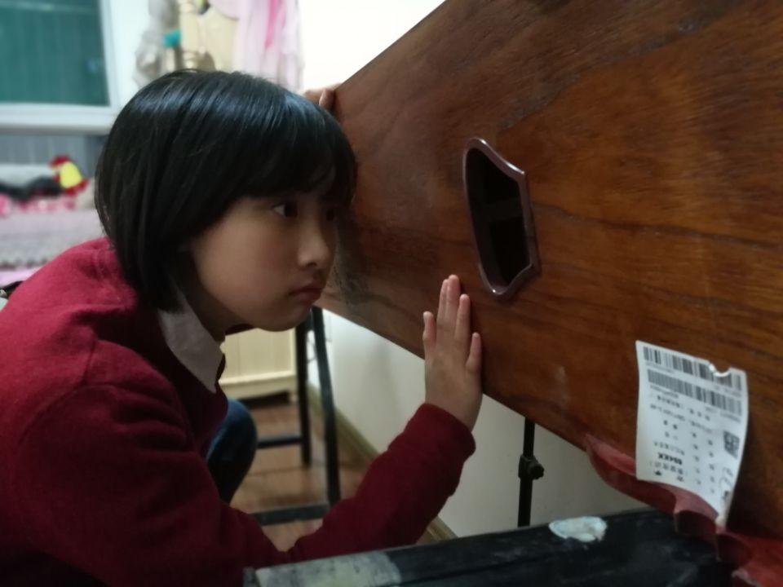

古筝的构造按照物理学的观点来说，古筝的结构与形状就是一个能发出音乐声音的木质共鸣箱。它长方形的拱形面板与平直的底板一般采用质地比较松软的、吸水性比较强的桐木制成，侧板的内壁它呢是采用白松，外壁采用红木镶贴。琴身的侧板的高度为60毫米左右，长度为163厘米左右。

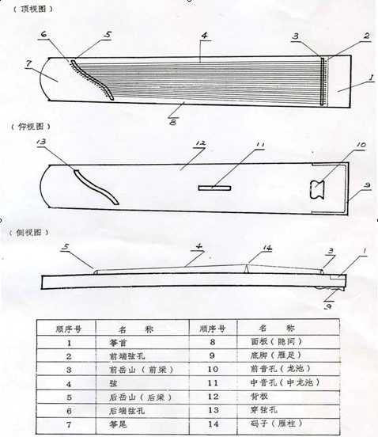

**古筝的发声：**

下面我们讲古筝的发声。古筝是弹拨乐器，它用手指拨弹琴弦引发琴弦的振动产生声音。振动的琴弦通过琴码（琴柱）与音柱把振动传达到共鸣箱的面板，面板振动再引起共鸣箱腔内的空气振动，而空气的振动又通过底板的振动及反射加强了腔内空气与面板的振动。由多次振动被扩大了的古筝声音，又同时从底板的音孔传出来。

**演奏姿势：**

筝的演奏姿势历来分为立势和坐势两种。1950年后，21弦筝改良成功被普遍使用。因它的体形较大，人们一般都把筝置于为它定身而做的低于人体腰部的古筝架上坐着演奏。近年来，民乐演奏在一部分搞流行音乐的年轻人中兴起了边弹奏、边扭动的流行风格。为适应这种时尚的需要，在少数年轻的古筝演奏工作者中又出现了站着演奏古筝的姿势。

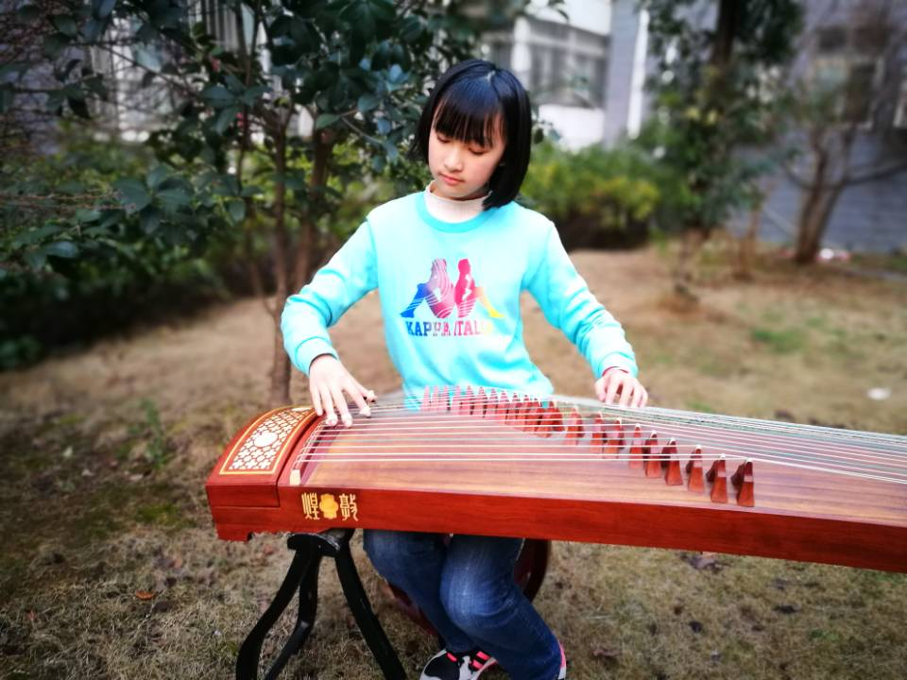

一、坐在椅子或凳子上演奏，椅、凳的高度选择因人而异，高度一般能使演奏者两腿自然弯曲成90度时，大腿低于筝背板3cm为宜；身躯要坐直，但不能挺胸，要含胸拔背使身体呈松软状态，以利演奏者在演奏时力与呼吸能畅通流动；两膝间距为18cm；左脚稍前于右脚，两脚成“丁字形”踏在地上；为便于身体的摆动，右脚后跟的部位需要稍稍翘起；筝横放在筝架（或筝桌）上，前岳山在演奏者的右侧；眼睛向前自然平视乐谱；面部表情要自然。

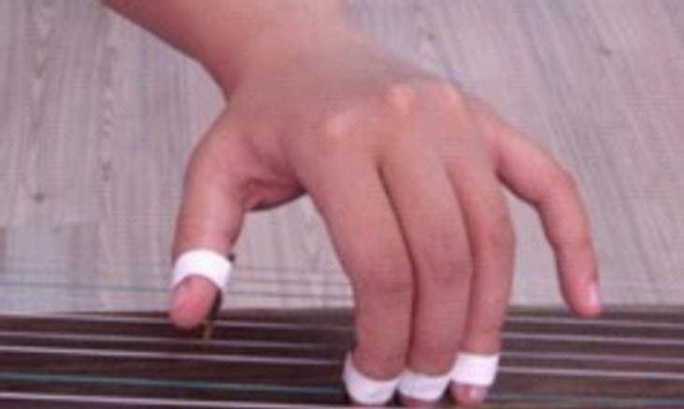

二、两肩、臂自然放松；肘、腕、指各关节自然弯曲，弯度以演奏者的体型、手型而定；两手背向上，手心向下成半握拳状；右手弹弦点位置一般在有效弦长（码子到前岳山之间的距离）靠近前岳山一侧的八分之一至九分之一处；左手按弦点位置一般在约码子左侧18cm处的弦上。（图二 演奏姿势左视）（图三 演奏姿势右视），弹奏低音区时身躯稍向前倾；弹奏高音区时身体稍向后仰。

三、演奏曲情曲意要求宽广雄伟、气势澎湃的曲目时，人体坐的椅子应与筝身呈平行状的位置，使人体正面着筝体。正面坐着的身体便于两肩向二侧打开，上胸部的含气比较充盈，比较能呈现曲目要求的阳刚气质与激情四射的演奏姿态。

演奏曲情曲意比较委婉、柔和的曲目时，坐椅位置可以考虑在人体左肩的一边稍往后侧一些，便于人体选用向左角度侧身坐的演奏姿态。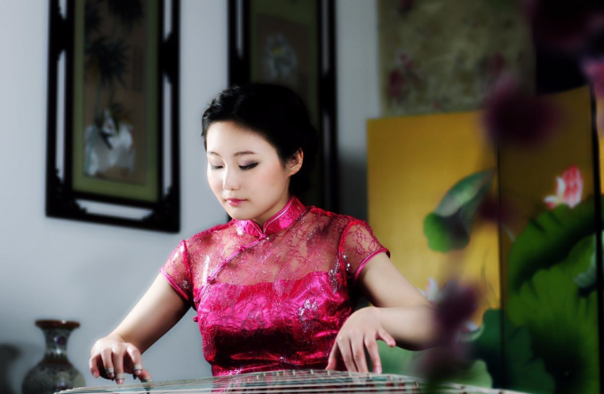

选择面部偏向左前方坐的演奏姿势可以产生这几点艺术效果：

1、 从视觉艺术看，人体站立时展现出3/4侧身部位的角度最美丽。

2、 侧身坐的右手由高音向低音音位移动的轨迹是向左方向伸展，这正符合21根弦八分之一的弹弦点位置。

3、 侧身坐的姿势，使人体两肩自然向中部的躯干靠拢，利于与气在肢体中自然流动。